**RELATÓRIO DE EXECUÇÃO DE TESTE**

**Informações Gerais**

**Projeto:** Portal Torra

**Sprint/Iteração:** Sprint 21

**Data do teste:** 15/04/2025

**Executado por:** Ana Paula Macedo Batista

**Plano de teste:** Plano de Teste – Sprint 21

**Suíte de Teste:** Módulo de Antecipação

**Resumo da Execução**

|  |  |
| --- | --- |
| **Métrica** | **Valor** |
| Casos de teste | 85 |
| Testes executados | 85 |
| Testes aprovados | 85 |
| Testes falhos | 1 |
| Testes não executados | 0 |
| Pass arte (%) | 98,82% |

**Falhas**

|  |  |  |  |  |
| --- | --- | --- | --- | --- |
| **ID do Teste** | **Título do caso de Teste** | **Resultado** | **Observações** | **Bug Vinculado** |
| CT-075 | Validação de Atualização da Grid | O dashboard não exibe nenhum conteúdo e há mensagem de erro | Retornando erro SQL | BUG- |

**Evidências e Anexos**

1 – Acesse a URL: <http://hml.portal.torratorra.com.br:5704/>

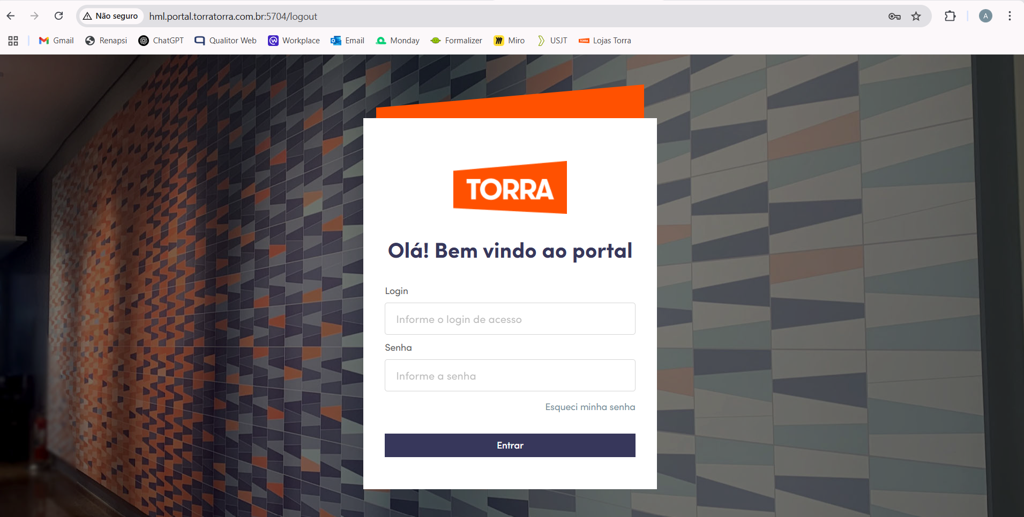  
**Resultado esperado: Tela de login é exibida ao usuário**  
2 – Informe o login de acesso  
3 – Informe a senha  
4 – Clique em “Entrar”

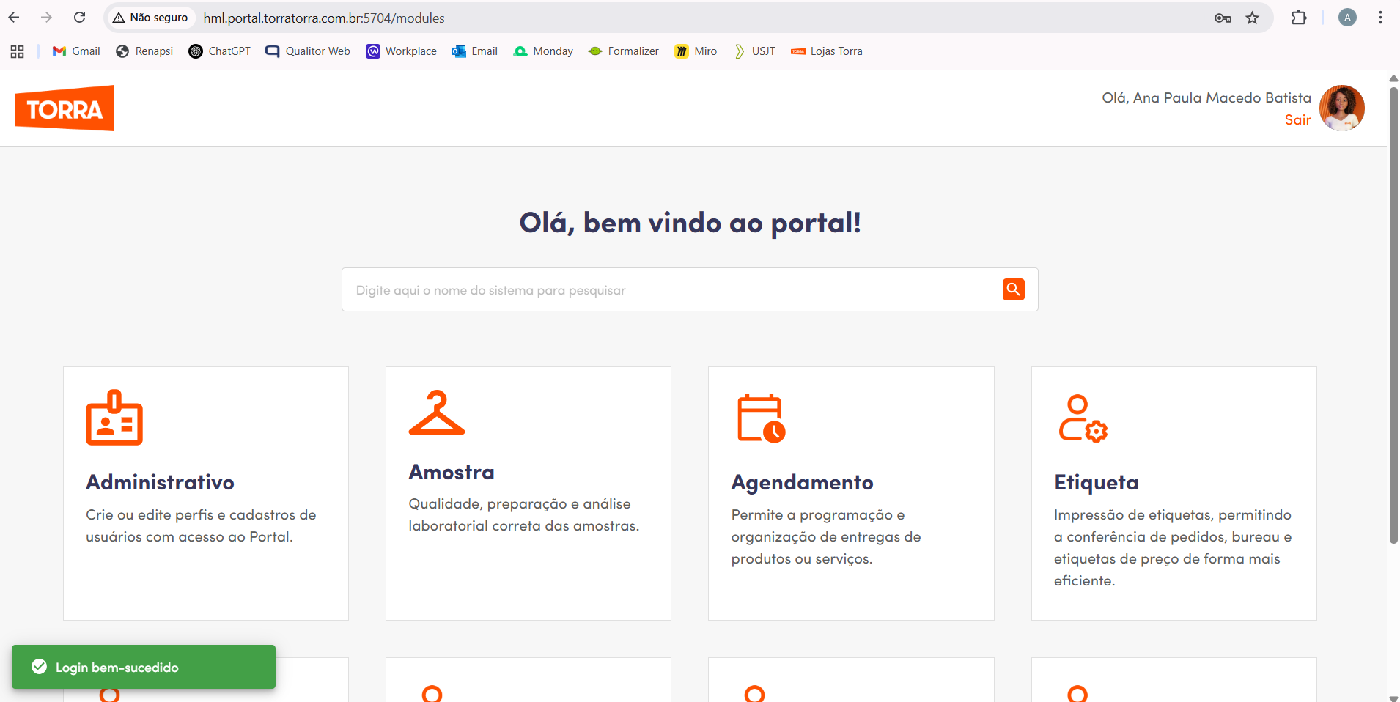  
**Resultado esperado: Tela inicial do Portal Torra é exibida ao usuário**  
5 – Na página inicial, clique no sub-menu “Antecipação”

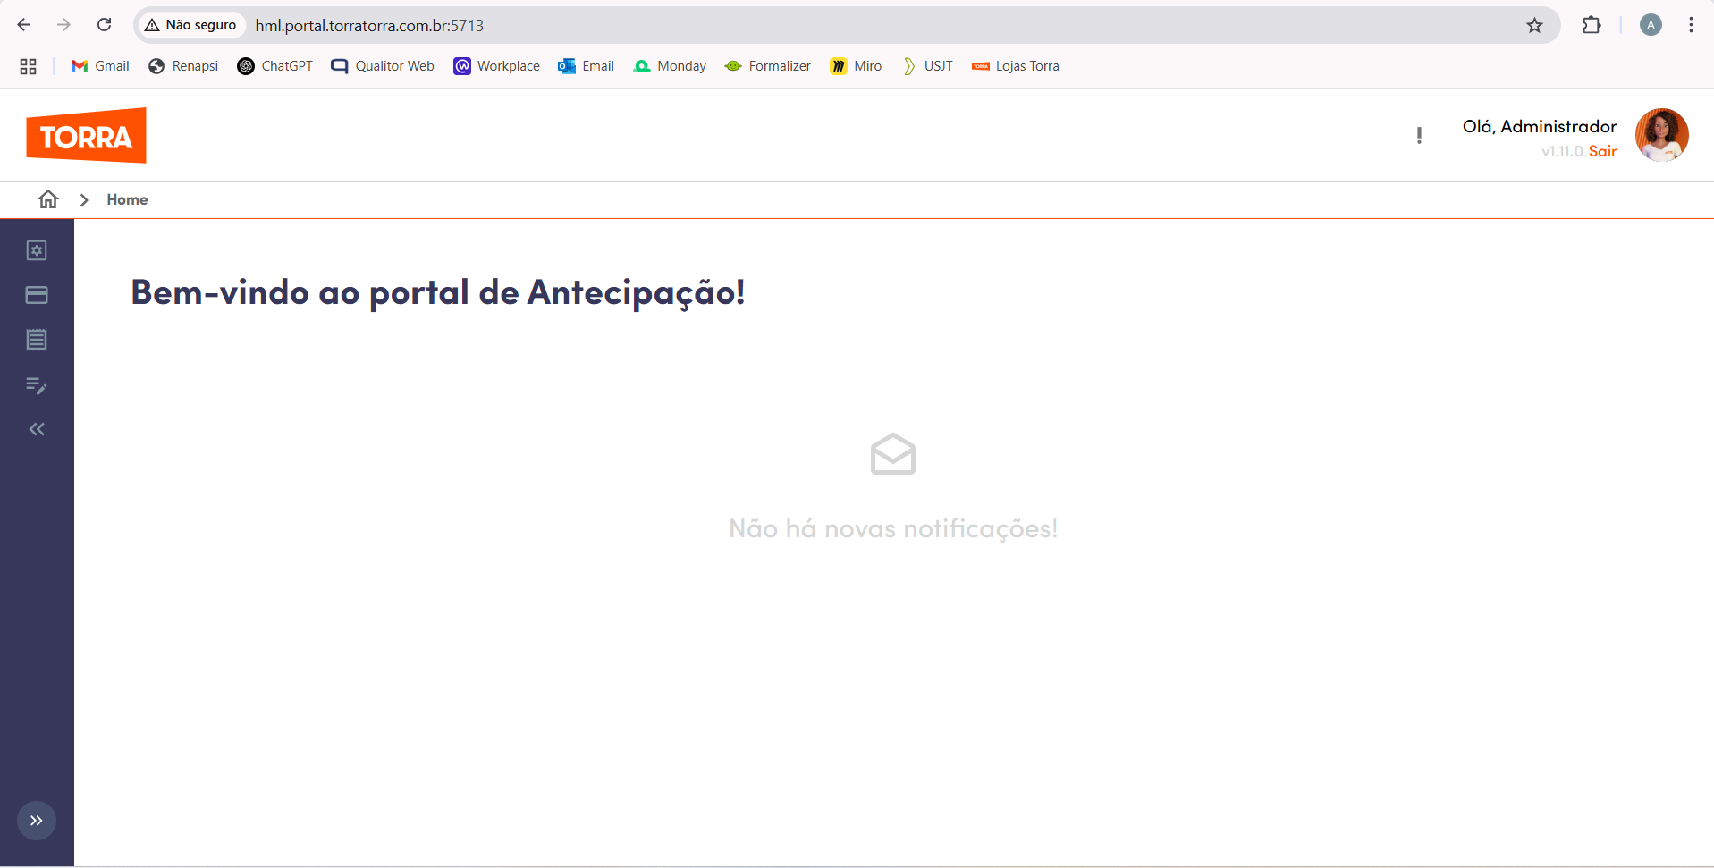  
**Resultado esperado: Tela do Portal de Antecipação é exibida ao usuário**  
6 – No menu lateral, clique na opção de “Solicitar Adiantamento”

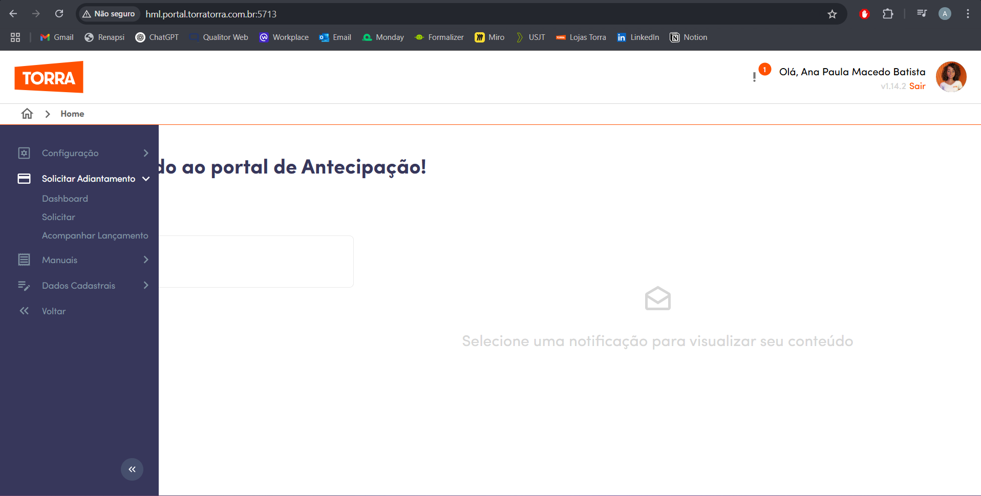  
**Resultado esperado: Lista de sub-menus é exibida ao usuário**  
7 – No sub-menu, clique em “Dashboard”

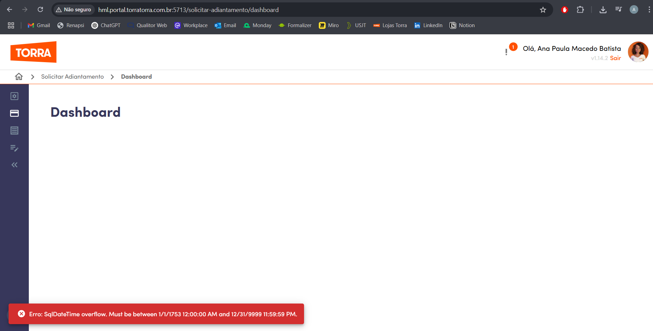  
**Resultado esperado: Tela de Dashboard é exibida ao usuário**